# “多端互动式的网络学习助手”需求分析说明书

## 第一章 引言

### 1. 修订记录

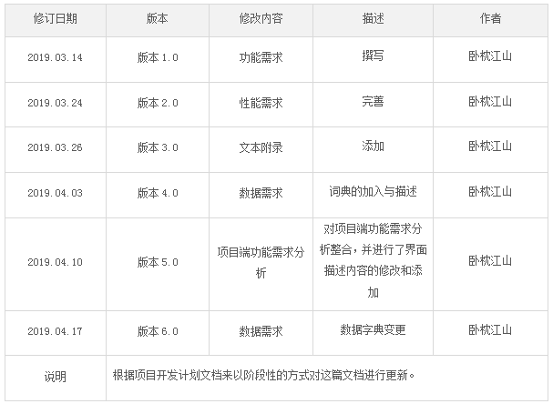

### 2. 撰写目的

本需求分析说明书主要以剖析的方式对“多端互动式的网络学习助手”做全面细致的用户需求分析，明确所要研发的系统应具有的模块、功能与界面内的详细需求，以供业主能够确认项目的基本功能和具体性能，和业主达成一个立场，从而形成一致的理解和确定，是系统分析人员及后续的系统设计人员能够更加清楚地了解用户的具体需求，使得后面的设计、研发工作的基础。

本说明书的预期读者是：项目管理人员、系统设计人员、研发人员、文案、测试人员、业主。

### 3. 需求背景

**3.1 所建议开发系统的名称**

多端互动式的网络学习助手

**3.2 参与方信息**

河南城建学院

**3.3 背景及必要性**

教育部《教育信息化十年发展规划（2011-2020）》文件中指出，高等教育信息化是促进高等教育改革创新和提高质量的有效途径，是教育信息化发展的创新前沿。高等教育实现教育信息化的具体途径有：（1）信息技术与教学深度融合的教学模式、方法、内容创新应用；（2）信息化环境下教学业务组织与流程创新；（3）在信息化条件下，学生可以自主学习、自主管理、自助服务；（4）科研成果转化为数字教学资源并应用于教学。

近年来，在高校中，越来越多的课程由传统教学模式转变为线上线下混合教学模式。在传统教学模式中，教师的“教”占主导地位，而传统教学模式下教师的“教”主要体现在：（1）对教学内容的灌输。教师讲，学生听；（2）对课堂的主导和把控。学生的“学”主要体现在：（1）听从教师关于教学内容的讲述及课堂活动的安排；（2）被动接受新知，自主研究及思考的时间趋近于零。这种被动的教学模式无法激发学生的学习热情，且学习者受限于时间与空间，不利于教学活动的有效开展，教学效果较差。线上线下混合教学模式充分利用了现代信息技术手段，通过PC端或移动端发布视频、组织在线讨论、布置课后作业题等方式，利用学生的课余时间，对课堂中的学习内容进行扩充和巩固，学习者可以不受时间与空间的限制，自行安排学习计划，达到了较好的教学效果。

本课题利用先进的移动开发技术，结合成熟的课程管理模式，参考一系列的大型网络课程管理的经验，设计并实现一个帮助高校教师网络课程管理的移动端辅助教学系统，实现了对网络课程稳定、健康、便捷化的管理。课题结合动态网站开发技术、框架技术与最新的移动开发技术，在网站管理系统的基础上，使用微信小程序对系统客户端的表现形式进行优化。用户可以脱离电脑终端，无需下载、安装、注册、登录以及后续管理等繁杂程序，拿出手机即可随时随地进行在线教与学。课题为“以学生为主体，教师为主导”的线上线下混合教学模式提供技术手段的创新，并推动教学模式的改革，为学习者进行移动学习提供一种新的选择。

**3.4 国内外研究现状**

国外关于移动学习最早的研究是美国卡内基梅隆大学于1994年主持开展的WirelessAndrew研究项目。目前，在北美地区和欧洲地区中，经济较为发达的国家大多开展了移动学习的相关研究。国外相关研究主要分布在移动设备应用于教育教学的有效性、移动学习资源的开发和移动学习应用领域等方面，涉及领域较广，涵盖了中小学教育、职业教育、高等教育、远程教育等。

国内对于移动学习的相关研究起步较晚。2000年，DesmondKeegan教授参加上海电大的报告会，并在报告中正式将移动学习的概念带入我国。2001年，教育部高等教育司通知开展关于移动学习项目的立项，标志着移动学习开始逐步受到国家的重视。与国外相比，我国的移动学习研究起步较晚，规模较小，但仍取得了一定的成果。

伴随着移动技术的发展、移动智能设备的普及，人们的网络接入方式发生了重大变化。截止2019年6月，我国手机网民达8.47亿，我国网民选择使用手机接入互联网已经成为普遍现象。目前国外比较成熟的在线课程管理系统有Udemy、Coursera和Lynda等，而国内有中国大学生MOOC、学习通等较为成熟的在线课程管理系统，这些在线学习系统基本都提供了移动端学习方式。今年在新冠疫情的影响下，越来越多的课程由线下授课转向了线上。越来越多的学习者通过移动端进行学习，移动学习这一新的学习形式也逐渐被人们接受。

目前国内外已经有了数量繁多的网络课程管理系统，采用的技术也比较多元化，但是大多数成熟的网络课程管理系统都是基于网站技术或是需要单独安装客户端。对于用户而言或要下载安装客户端，并进行登录注册等繁杂流程才可使用，或要打开电脑进行操作。微信小程序是2017年9月正式上线的一种不需要下载安装，即开即用的手机应用。在短短三年的时间里，凭借其便捷、强大的功能被用于各行各业，尤其是餐饮、电子商务方面的应用居多。随着其应用的不断成熟，微信小程序在线上线下混合教学方面的应用研究也不断出现，但是目前都还处于较初级的阶段。

故此，本课题设计并开发一个基于微信小程序的网络课程管理系统，通过微信小程序提供完善的在线辅助学习功能，兼顾系统灵活性、安全性、健壮性、可移植性。同时提供电脑终端与手机移动端两种操作方式，无需下载安装客户端，用户通过微信即可进入系统使用系统功能。该系统操作简单，界面友好，并且可以针对课程内容进行视频、讨论话题、作业等的发布，功能强大，易于普及。

### 4. 术语与定义

* **系统或者平台：**如果没有特别的指出，则本文中述写的系统或者平台只指“多端互动式的网络学习助手”。
* **用户：**被授权使用或负责维护应用信息系统的人员。
* **用户帐号：**在应用信息系统中设置与保存、用于授予用户合法登陆和使用应用信息系统等权限的用户信息，包括用户名、密码以及用户真实姓名、单位、联系方式等基本信息内容。
* **权限：**允许用户操作应用信息系统中某功能点或功能点集合的权力范围。

### 5. 参考资料

《项目可行性建设方案》

《项目开发计划说明书》

### 6. 假定和约束

* 假定：用户能够提供系统全面上线的测试环境，以及能够实地的参与到需求的核准工作中；
* 约束：本系统的全面上线日期为2020.12.01；

## 第二章 任务描述

### 1. 目标

本项目将建立“XXXXXXX管理平台”，以项目为基点，通过平台提供覆盖建设工程的进度、质量、安全、成本、人员、设备、材料等要素的管理工具，项目业务应用数字化后产生大量数据，为集团、子公司、分公司各级的监管提供数据支撑。

同时以分级管理为导向，挖掘分析和可视化展示数据，通过数据应用为业务带来价值，基于平台实现集团建设工程的管理标准化，业务规范化，监控智能化，数据可视化，经验智库化，资源共享化。

### 2. 主要建设内容

XXXXXXX管理平台的主要建设任务包括以下几部分：

**2.1 前期调研及总体规划**

前期调研和总体规划阶段，将针对集团建设工程监管的实际情况进行深入的调研和需求分析，为项目的方案设计提供必需的基础资料。

* 调研目前政府相关主管部门、集团、子公司下发的管理办法和规定，在平台的设计里体现相应的管控要求和标准，对于目前尚未形成标准的，通过平台能够建立一套可行的通用管理流程。
* 对项目经理进行调研，了解目前项目的管理现状和信息化的需求。各位项目经理共性的需求包括在XX的基础上深化进度和风险模块，新增成本管理、知识库和项目过程资料管理等功能需求，并希望能够改变XX系统由项目经理进行数据填报的模式，将数据填报模式变为项目管理模式，相应的项目人员都能够使用系统开展工作，项目经理能够通过系统来管理项目和相应岗位人员的工作情况。
* 对集团的业务部门、子公司和分公司分别进行调研，了解他们对于项目的监管需求和数据分析展示需求，进行相应管理端模块的设计。
* 对项目上正在使用的系统（如XXXXX项目管理系统、技术管理系统等）、将与本平台进行对接和整合的系统（如XXXX平台、XXXXXX管理系统等）进行专题的深入调研。
* 根据调研结果，对平台进行顶层架构设计、数据库总体架构设计、数据信息汇集机制设计和平台主数据标准设计。

**2.2 工程项目管控标准体系建设**

建立集团建设工程项目的管控标准体系，基于平台实现六个统一：统一的流程管理体系；统一的业务框架体系；统一的项目进度体系；统一的项目评价体系；统一的信息发布与交流体系；统一的知识管理体系。

2.2.1 工程项目管控中心数据库建设

工程项目管控中心数据库汇集了相关的各类项目静态数据、动态业务数据、智能监测数据、环境数据等。

对各类数据的数据源、入库方式、数据量和数据更新频率进行分析，制订合理的数据标准和数据库结构，实现海量数据存储和数据预处理，并实现高效的多源异构数据融合、查询统计、智能分析预警等功能，同时提供标准的API接口，为外部系统的数据接入和共享提供支持。

2.2.2 工程项目智能管控平台开发

平台考虑集团、子公司、分公司和项目的不同需求，功能主要包括：

1. 建设项目智能管控平台（项目端）：项目端平台主要通过对项目现场进度、质量、安全、风险、成本以及“人、机、料、法、环”等具体管理需求对各建设工程全要素进行精细化管理，以及信息的采集、汇聚、分析和应用，业务需求侧重于为项目提供全过程的管控功能；
2. 建设项目智能管控平台（管理端）：管理端平台以项目端为基础，通过统一后台实时接入项目端的各类数据，实现多项目的集中管控、信息分类查询、统计分析等功能，满足管理者对各工程项目快速定位、分析预警、审核评价、决策分析等管控功能上的需要。同时管理端平台全面兼容项目端的信息查看功能，有助于各级管理单位及时准确掌握现场信息，更加高效合理的判断和决策。

2.2.3 工程实施及应用

本项目将深入探索信息化技术对建设工程全方位、全时段、全过程的即时监控管理功能，力争建立一套简单、高效、实用的监督管理和项目自检信息化流程。

为保证平台的稳定性和可靠性，首批拟在各子公司分别选择1-2个新建项目，对平台的各项功能进行多样本的充分试用。运行稳定后在集团全面推广，并将XX系统中的历史数据全部迁移至本平台，将存量项目逐步迁移至新平台。

### 3. 建设进度阶段

**2018.10-2019.04 计划、需求、设计阶段：**编撰各项计划书；主要进行需求的分析和现状的调研；制作思维导图；进行平台的总体架构高保真原型（UE、UI）设计；

**2019.04-2019.12 研发、测试阶段：**根据需求分析、原型设计、以及项目开发计划书，实施相关工作，如下：

* **04-2019.08 第一阶段：**XXXXXXX管理平台业务应用模块的开发和部署；中心数据库设计和基础架构的搭建；系统首页、项目筹划、进度管理、风险管理、人员管理功能模块的建设，试点工程实施方案设计，从而实现首批试点工程实施和数据上线为主等。除此之外还包括对已经上线的内容的单元测试和部分集成化测试；
* **08-2019.10 第二阶段：**在第一阶段的基础之上，完成安全管理、材料采购、设备管理、供应商管理、视频监控、动态评价功能模块的研发，以及对完成的功能模块进行单元测试和部分集成化测试；
* **10-2019.12 第三阶段：**在第一、第二阶段的基础上，完成XXXXXXX管理平台剩余功能模块的数据分析和内容开发，包括移动APP的开发，从而实现平台的全面上线；外部系统数据接口开发；原有XX系统历史数据接入；集团工程项目的全面深化实施应用、日常监管项目数据上线；相关标准规范体系和知识库建设完成。并生成目标系统，并确认是否达成项目目标。

### 4. 条件与限制

必须保证程序正常的连接到服务器，并保持网络的畅通。

## 第三章 功能需求

### 1. 总体功能架构

平台考虑不同层级的用户的需求，分为项目端和管理端。

平台一共有17个主要功能模块，对于项目端，我们提供项目经理工作台，能够一目了然地在首页上看到自己项目的总体情况，并为项目经理提供知识库进行参考。以及为项目提供一个全要素的项目管理工具，包括筹划、进度、质量、安全、风险、成本、人员、材料、设备、供应商、报表、文档，项目上不同岗位的管理人员能够各司其职，项目经理进行总体的把控和管理。

对于分公司和子公司来说，是处于执行管理的角色。平台主要是提供对多个项目的总览、业务的监督检查、流程审核、预警管理、报表审阅、绩效考核等功能。

集团主要是进行监管，因此提供给集团用户的功能偏重于数据分析总览、重大风险预警、管理行为、报表审阅和项目的动态评价。

高层级的用户可以穿透到项目端，进行详细的数据的查看。

### 2. 建设项目智能管控平台

管理端旨在为决策层、管理层提供业务监控和决策支持，平台从业务系统最底层直接获取数据，以各业态项目管理过程产生的一手数据为基础，用最直接、最直观、最及时的方式展示管理关键要素信息，并实现各类结构化数据的集中汇总、统计、分析与多维度展示。

管理端平台包括PC版、大屏展示版和移动APP。

### 3. 功能需求分析

项目端重点在于实现业务的全面管理，为项目经理提供标准化的工具、知识和决策辅助，并提供数字化工地智能监控数据全兼容的支持。

项目端的建立，首先为工程项目管理提供应用服务，同时为平台采集大量的业务数据，自动生成各类报表，为项目监管与决策服务。

**3.1 功能模块结构图**

**3.2 模块划分**

3.2.1 我的工作台

3.2.1.1 模块描述

平台从各模块得到的数据在我的工作台会得到更加精炼的整合，在这里利用图、表的方式来展示项目中的重要信息，具有一定的针对性和实时性，其相当于对每一个功能模块整理出来的信息梗概，并将这些信息进行了统一规划，形成一个具有一定操作性和层次性的并给用户以明朗和具有全局观的数据可视化窗口。

3.2.1.2 需求分析

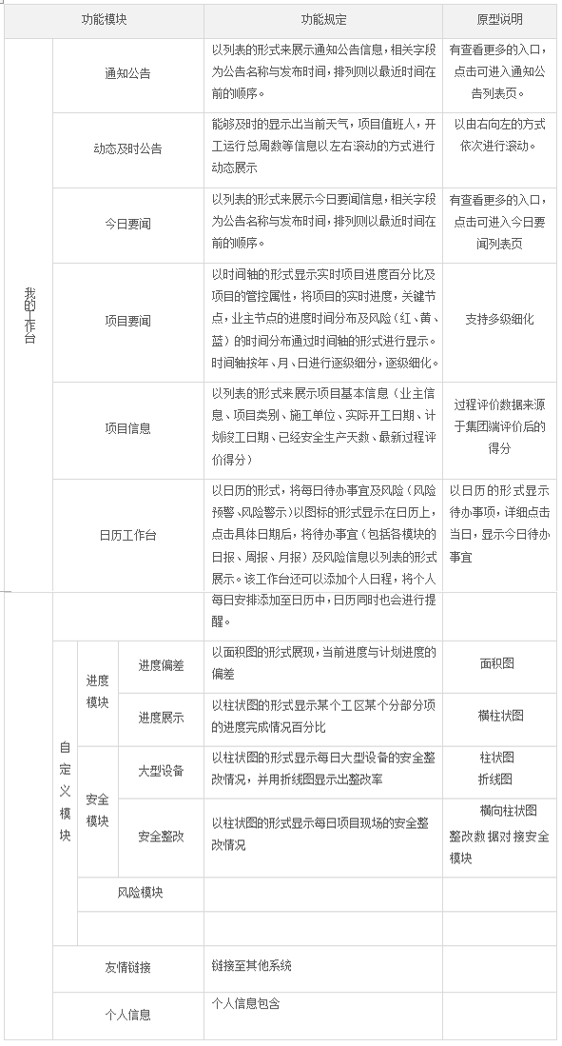

3.2.1.3 用例矩阵

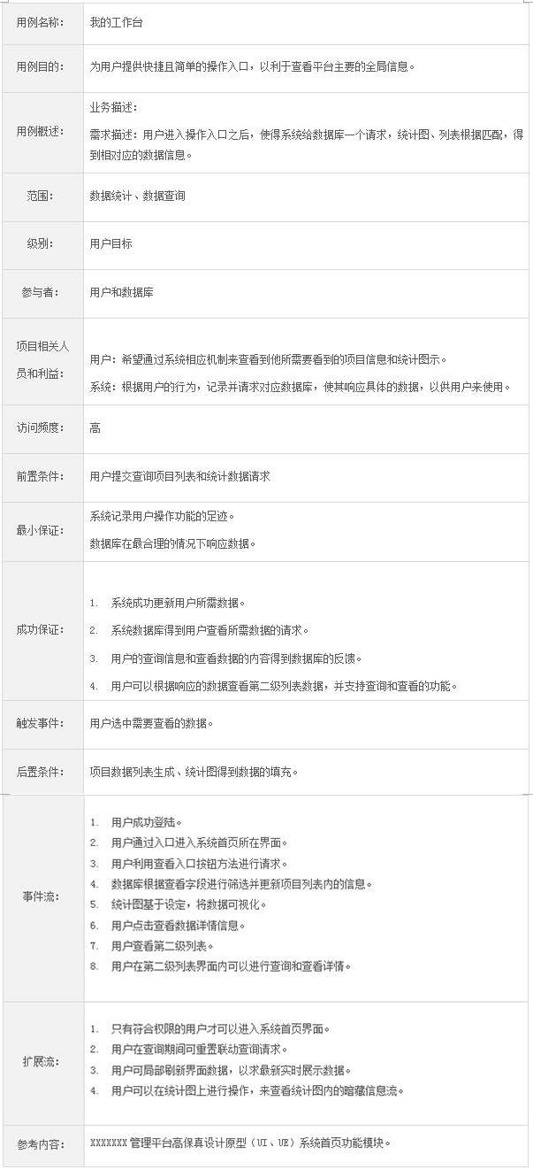

3.2.1.4 界面描述

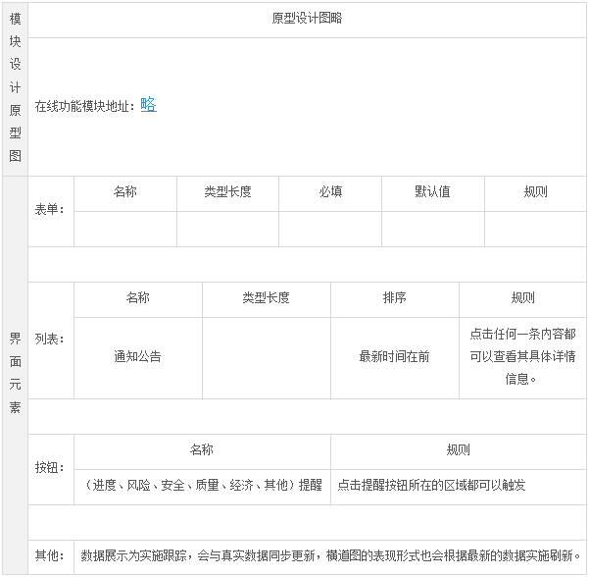

## 第四章 数据需求

### 1. 数据描述

**1.1 数据来源及流向示意图**

平台中的数据来源分为内部和外部两大部分。

**1.2 内部数据**

内部数据包括项目现场的业务数据、自动化监控数据和项目知识库。业务数据来源于项目过程管理，包括项目的筹划信息、进度数据、质量数据、安全数据、施工风险数据、供应商数据等。

自动化监控数据来源于项目智能监控设备，包括设备监控数据、施工监测数据、安全讲评台数据、用电监控数据、人员出入及定位数据、环境监测数据、视频监控数据等。

知识库初始来源于集团现有经验和知识的梳理，并在项目过程中不断补充和完善。

**1.3 外部数据**

外部数据包括来自既有信息系统（如主数据系统、人力资源系统、阳光采购平台、资金管理系统）的工程基本信息和专题信息，以及通过离线方式导入的地理信息数据及其他数据。

以上数据均在平台数据标准的约束下进入数据中心，通过中心数据库与应用系统形成数据交换，并在此基础上开发标准化数据接口，将数据共享给其他需要的外部系统。

### 2. 逻辑描述

对数据进行逻辑描述时可把数据分为表态数据和动态数据两种。

进行描述时应把各数据元素逻辑地分成若干组，列如函数、源数据或对于其应用更为恰当的逻辑分组。给出每一数据元的名称（包括缩写和代码）、定义（或物理意义）度量单位、值域、格式和类型等有关信息。

**2.1 表态（静态）数据**

表态数据就是所谓的静态数据，指在运行过程中主要作为参考的数据，它们在很长的一段时间内不会变化，一般不随运行而改变。

列出所有作为控制或参考用的静态数据元素如下表所示：

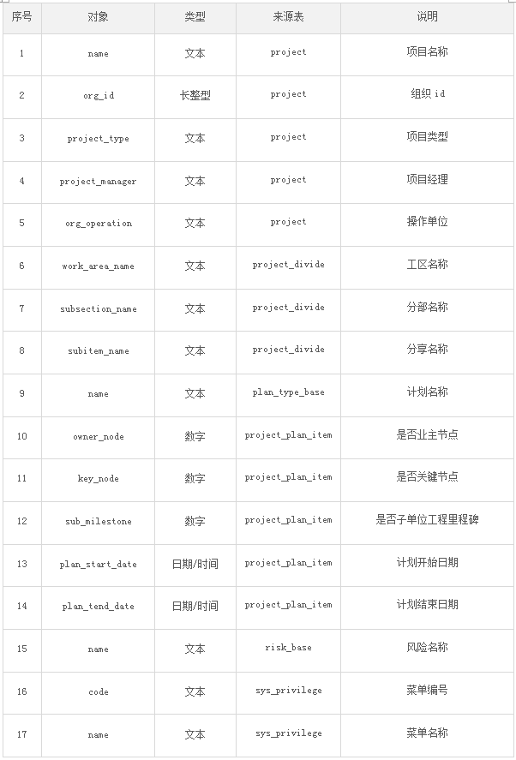

**2.2 内部生成数据**

列出向用户或开发单位中的维护调试人员提供的内部生成数据。

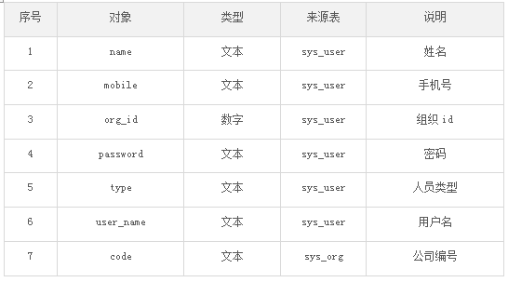

**2.3 动态数据**

所谓动态数据，包括所有在运行中要不断或者在特定的条件下而发生变化的数据，以及在运行中要输入、输出的数据。

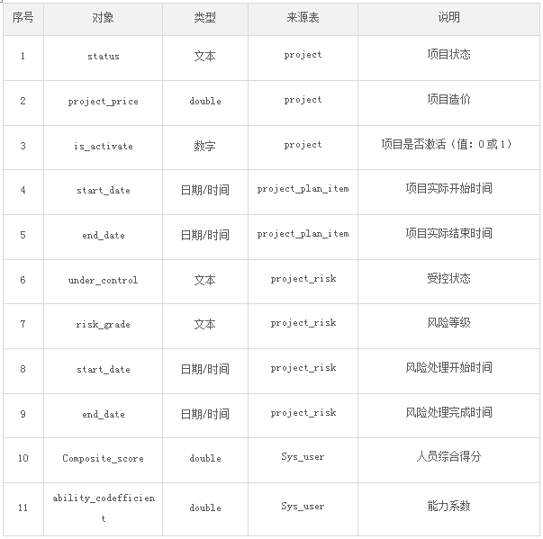

2.3.1 输入数据

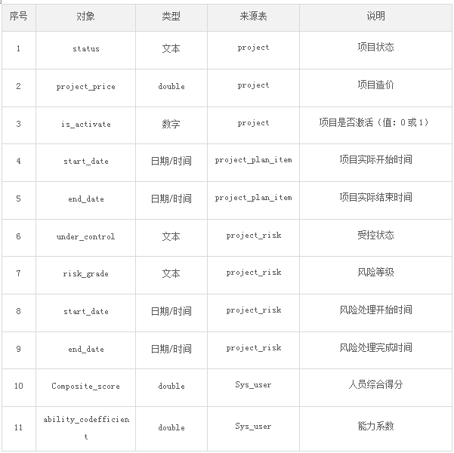

2.3.2 输出数据

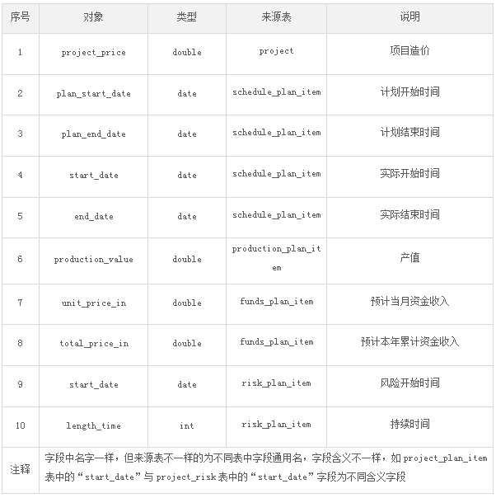

### 3. 数据词典

对平台中所出现的各个实体的属性进行整理，使其形成数据词典，以此可以来作为后继研发过程中数据结构设计、数据库设计、数据库表结构设计的主要参考来源。

并说明对数据要求的制约，逐条列出对进一步扩充或使用方面的考虑而提出的对数据要求的限制（容 量、文卷、记录和数据元的个数的最大值）。

对于在设计和开发中确定是临界性的限制更要明确指出。

**3.1 功能模块一（案例）**

3.1.1 项目表（表名：project）

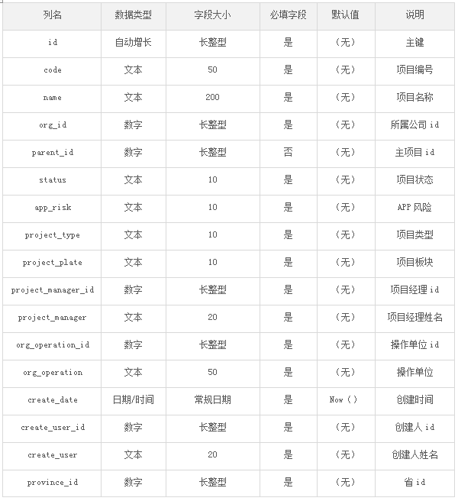

### 4. 数据采集

**4.1 要求和范围**

按数据元的逻辑分组来说明数据采集的要求和范围，指明数据的采集方法，说明数据采集工作的承担者是用户还是开发者。

具体的内容包括：

* 输入数据的来源，例如是单个操作员、数据输入站，专业的数据输入公司或它们的一个分组；
* 数据输入（指把数据输入处理系统内部）所用的媒体和硬设备。如果只有指定的输入点的输入才是合法的，则必须对此加以说明；
* 接受者说明输出数据的接受者；
* 输出数据的形式和设备列出输出数据的形式和硬设备。无论接受者将接收到的数据是打印输出，还是CRT上的一组字符、一帧图形，或一声警铃，或向开关线圈提供的一个电脉冲，或常用介质如磁盘、磁带、穿孔卡片等，均应具体说明；
* 数据值的范围给出每一个数据元的合法值的范围；
* 量纲给出数字的度量单位、增量的步长、零点的定标等。在数据是非数字量的情况下，要给出每一种合法值的形式和含意；

更新和处理的频度给出预定的对输入数据的更新和处理的频度。如果数据的输入是随机的，应给出更新处理的频度的平均值，或变化情况的某种其他度量。

**4.2 数据采集对象列表**

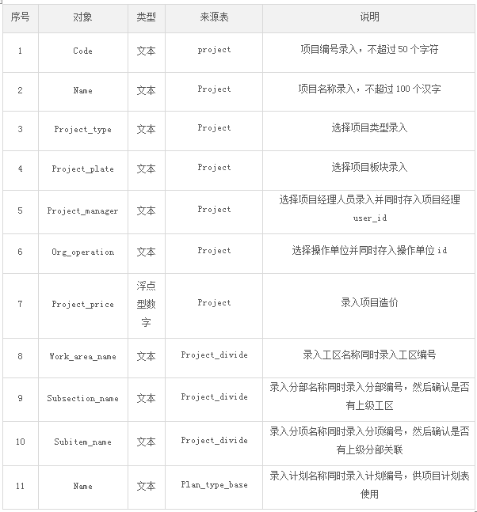

**4.3 输入的承担者**

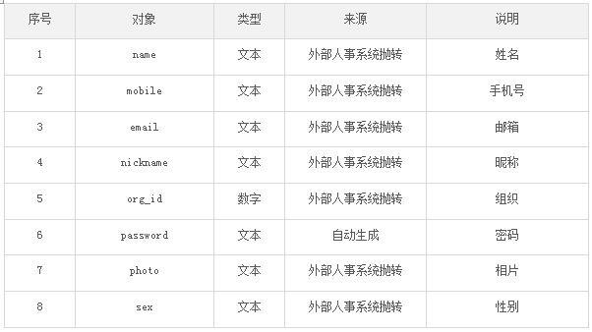

**4.4 预处理**

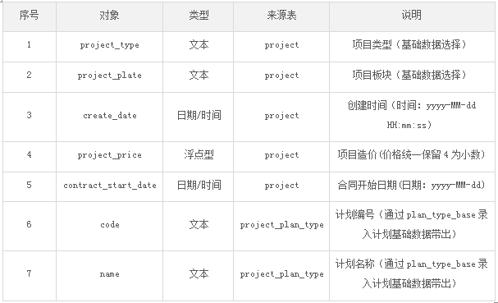

### 5. 数据结构与程序的关系

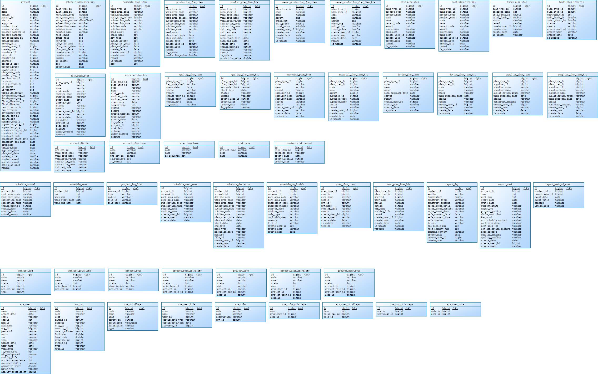

### 6. 数据库设计需求

**6.1 需求概述**

建立完善的数据库结构管理设备的基本参数、运行状态和各种工作计划。

数据库的框架和结构必须根据设备和运行状态而设计，方便提供强大的录入、查询、统计、分析和报表等各种功能操作，较好的反映平台业务的基本情况和运行状况，满足平台的基本要求。

**6.2 外部设计需求**

6.2.1 标识符和状态

* 数据库表前缀：根据模块名定义（如用户模块：sys_）
* 用户名：root
* 密码：待定
* 权限：全部
* 有效时间：开发阶段
* 说明：系统正式发布后，可能更改数据库用户/密码。

6.2.2 使用它的程序

本系统主要利用java作为后端的应用开发工具，使用MySQL作为后台的数据库，  Linux或Windows均可作为系统平台。

6.2.3 约定

1. 所有命名一定要具有描述性，杜绝一切拼音、或拼音英文混杂的命名方式。
2. 字符集采用 UTF-8，请注意字符的转换。
3. 所有数据表第一个字段都是系统内部使用主键列，自增字段，不可空，名称为：id，确保不把此字段暴露给最终用户。
4. 除特别说明外，所有日期格式都采用date格式。
5. 除特别说明外，所有字段默认都设置不充许为空， 需要设置默认值。
6. 所有普通缩影的命名都是表名加设置缩影的字段名组合，例如用户表User中name字段设置普通所以，则缩影名称命名方式为user_name_index。

6.2.4 专门指导

对本系统的开发者、使用这、测试员和维护人员，提出以下参考意见：

1. 在使用数据库时，首先要参考上面的约定内容，做好软件的安装以及表格的建立。
2. 数据库的输入统一采用键盘。对于数据库的使用权限，请参考本系统其他相关文档。
3. 数据库的后台管理员没用等级差异，可根据实际情况添加删除管理员。

6.2.5 支持软件

* 操作系统： Linux / Windows
* 数据库系统：MySQL
* 查询浏览工具：Navicat Premium
* 命令行工具：mysql
* 注意：mysql 命令行环境下对中文支持不好，可能无法书写带有中文的 SQL 语句。

**6.3 结构设计需求**

6.3.1 概念结构设计需求

概念数据库的设计是进行具体数据库设计的第一步，概念数据库设计的好坏直接影响到逻辑数据库的设计，影响到整个数据库的好坏。

我们已经得到了系统的数据流程图和数据字典，现在就是要结合数据规范化的理论，用一种模型将用户的数据要求明确地表示出来。

概念数据库的设计应该极易于转换为逻辑数据库模式，又容易被用户所理解。概念数据库设计中最主要的就是采用实体-关系数据模型来确定数据库的结构。

数据是表达信息的一种重要的量化符号，是信息存在的一种重要形式。数据模型则是数据特征的一种抽象。它描述的是数据的共性，而不是描述个别的数据。

一般来说，数据模型包含两方面内容：

1. 数据的静态特性：主要包括数据的基本结构、数据间的关系和数据之间的相互约束等特性;
2. 数据的动态特性：主要包括对数据进行操作的方法。

在数据库系统设计中，建立反映客观信息的数据模型，是设计中最为重要的，也最基本的步骤之一。

数据模型是连接客观信息世界和数据库系统数据逻辑组织的桥梁，也是数据库设计人员与用户之间进行交流的共同基础。

概念数据库中采用的实体-关系模型，与传统的数据模型有所不同。实体-关系模型是面向现实世界，而不是面向实现方法的，它主要是用使用方便，因而在数据库系统应用的设计中，得到了广泛应用。

实体-关系模型可以用来说明数据库中实体的等级和属性。以下是实体-关系模型中的重要标识：

1. 在数据库中存在的实体；
2. 实体的属性；
3. 实体之间的关系；

6.3.2 逻辑结构设计需求

项目结构实体、实体属性ER图如下：

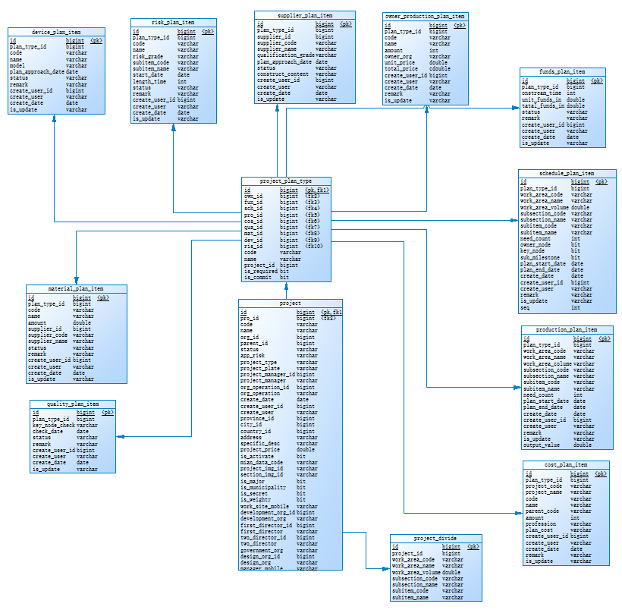

用户权限实体、实体属性ER图如下：

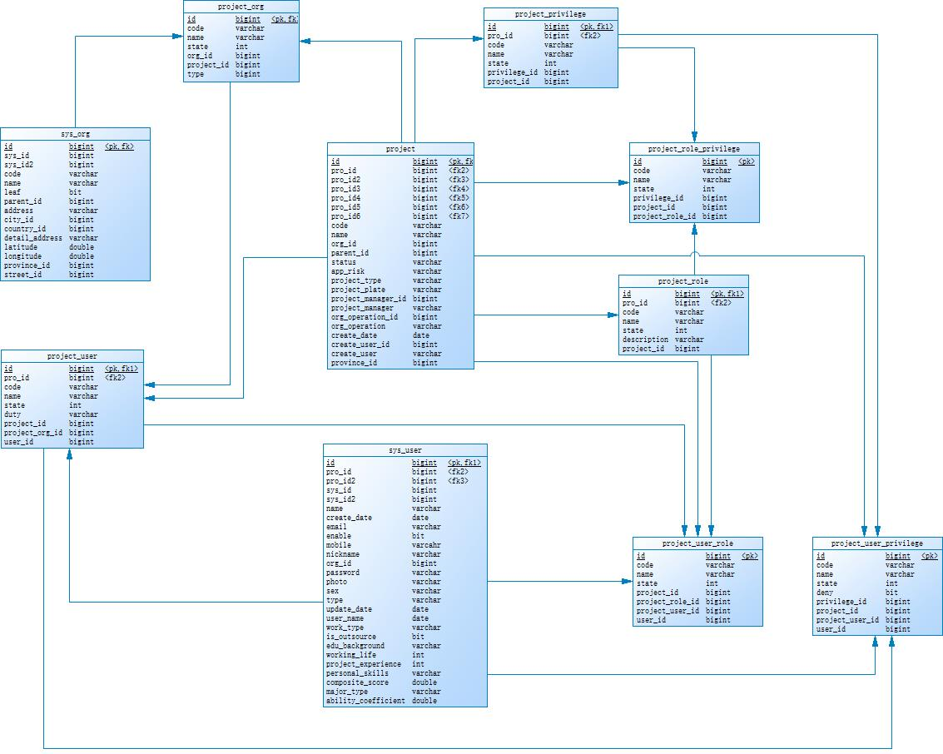

进度计划权限实体、实体属性ER图如下：

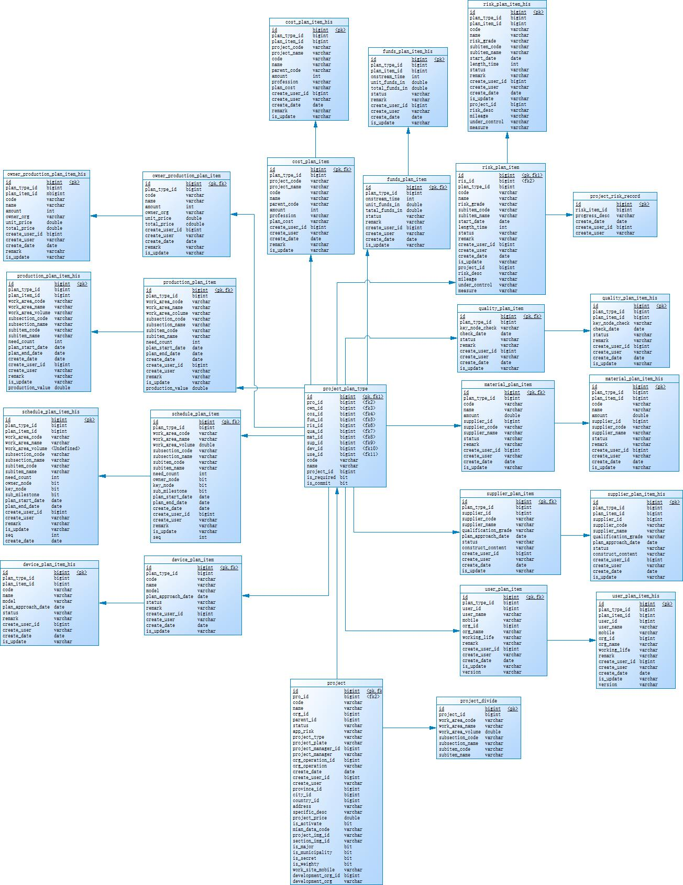

6.3.3 物理结构设计需求

（1）定义数据库、表及字段的命名规范

* 数据库、表及字段的命名要遵守可读性原则；
* 数据库、表及字段的命名要遵守表意性原则；
* 数据库、表及字段的命名要遵守长名原则；

（2）选择合适的存储引擎

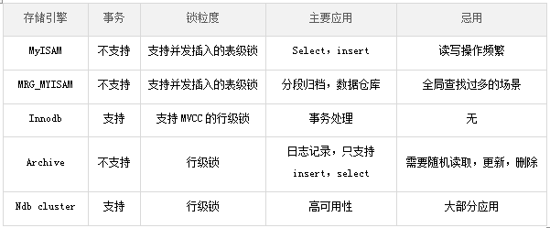

（3）为表中的字段选择合适的数据类型

（4）建立数据库结构

**6.4 运用设计需求**

6.4.1 表名的命名规范

表名以英文单词、单词缩写、简写、下划线构成，总长度要求小于30位。

6.4.2 表字段的命名规范

字段名以英文单词、单词缩写、简写、下划线构成，总长度要求不超过30位。

* 字段名以名词或名词短语，字段采用单数形式。若表名由多个单词组成，则取各个单词的缩写组成，单词缩写间使用下划线作为分隔
* 若某个字段是引用某个表的外键，则字段名应尽量与源表的字段名保持一致，一面混淆

**6.5 安全保密设计需求**

6.5.1 防止用户直接操作数据库的方法

通过把关键应用服务器和数据库服务器进行分离，防止用户对数据库服务器的直接操作，保证数据库安全。

6.5.2 应用系统的用户口令进行加密

在软件系统中，对于数据的保护、业务操作的许可是通过识别用户身份和权限来完成的。

用户口令相比较，相同的话系统将该用户的操作权限分配给用户，用户再根据所分配的权限对系统进行操作。

由以上过程可知，用户口令在传输过程中容易被窃取泄漏，另外如果数据库被非法进入则其中保存的口令能够被非法查看。

因此，在传输过程中和数据库中的口令记录字段不应使用明文传递和保存，应该在口令被传递前对其明文口令使用有效的主流技术对传输数据进行加密部分描述的加密算法进行加密，在加密后传输到系统。

系统将用户提交的经过加密的口令数据保存的加密口令进行比较，相一致则进行后续操作。通过以上措施和过程，证了加密口令即使被窃取仍无法得到原始口令。

6.5.3 对用户进行权限识别和分级

在集团建设智能管控平台中，不同的业务不同的人员处理，并且对于不同的操作人员其所能够访问的数据是不同的。

为了保障各功能模块的授权使用和数据不被非法访问，系统划分了不同的操作权限和数据读写等级。系统管理人员可以方便、灵活的将这些权限登记分配给某一个或某一类用户。

当用户登陆时，系统在用户身份验证通过后取得用户的权限，根据用户权限显示相应的功能菜单。

当用户对数据进行读、写、删除后浏览操作时，系统判断用户对该数据的访问权限确定是否允许该操作的执行。

## 第五章 性能需求

### 1. 数据性能

平台支持不低于400个在建工地的数据汇集和分析计算，系统应满足如下技术指标：

**1.1 数据类型支持**

统除支持一般结构性事务数据外，还需要支持主要二三维地理信息格式（shp、tiff、dem、3ds、max等），支持GPS、GLONASS、北斗等卫星定位数据，主要视频协议的接入。

**1.2 数据量支持**

系统对GIS数据的支持能力不小于20TB；对图片、视频等非结构化数据的支持能力不小于200TB；对结构化数据的存储和查询数据量支持能力不小于500GB。

**1.3 数据库性能要求**

根据本系统数据的特点，采用标准MYSQL语句，以便将来的扩展和移植。

系统将采用数据库建模工具，根据系统功能模块的设计，构建出整个数据库。在构建数据库时，也会定义好数据库表的约束、关联以及索引。

针对系统的具体特点和系统要求，我们在进行数据库方案设计时对数据库平台提出下列性能方面的要求：

* 标准化程度高，符合标准ANSI SQL 92语言的规范；
* 支持对称处理和多线程技术，支持XML/CORBA，支持数据分区；
* 可在多种操作系统，HP、IBM等服务器下运行，独立性强，对系统结构影响比较小；
* 高级语言、汉化功能先进，易于方便使用，支持汉字，GB18030标准；
* 支持主流的网络协议，如TCP/IP、IPX/SPX、NETBIOS、DECNET、SNA等。
* 能支持同构、异构网络分布操作，支持松散耦合及海量并行处理；
* 有足够的并发控制，授权控制和事务处理能力及恢复能力；
* 与异种数据源有良好的可互操作性；
* 具有可靠的数据安全保密措施以及故障恢复能力；
* 具有SMP和MPP功能，具有快速的并发用户查询速度，并发控制稳定可靠；
* 具有很强的容错能力，错误恢复能力，错误记录及预警能力，具备异地容灾能力；
* 允许行级锁，具有死锁自动解出功能而无需额外的数据一致性校验；
* 具有强大的复制能力，支持主从式、级连式、对等式以及N-向复制，并支持复制日志技术，具有分布式模式管理能力；
* 具有完整的安全性（帐号安全，系统级权限，对象安全性，审查等），细粒度化的访问控制，适合于多层环境的安全模式的能力；
* 拥有支持MIS的功能强大的开发工具，提供数据仓库和数据挖掘的工具。

### 2. 并发性

**2.1 数据库并发**

数据库支持超过500个用户的并发访问能力。

**2.2 访问并发**

管理端平台具备不少于100个访问并发的能力。

**2.3 传输并发**

系统业务功能包括附件和图片的传输的时候，需提供稳定快速的传输效率，以及支持多附件多图片并发上传和下载的能力。

### 3. 响应特性

**3.1 查询响应**

一般数据查询响应时间<5秒。

**3.2 制表速度**

一般固定表格制表不超过10秒钟，复杂统计汇集表格不超过5分钟。

### 4. 架构特性

**4.1 可靠性**

系统需提供7*24的不间断服务。

**4.2 稳定性**

系统需合理的利用资源，保证前后台数据操作的效率，以及在数据响应和界面承载方面都要达到不会出现界面混乱、数据报错、触发按钮功能缺失、操作频繁或者快速容易崩溃的问题。

**4.3 兼容性**

前端方面具有兼容各大主流浏览器的能力。

**4.4 灵活性**

PC端前端自适应方面具有能够适配主流笔记本、台式电脑的能力，手机APP能够适应主流手机屏幕尺寸。

**4.5 扩展性**

系统应便于新业务或者新功能的生成和实现第三方系统与平台的连接。另外系统提供动态页面定制组件，能够有效的帮助运营方生成产品和服务表单，方便管理人员扩充分类目录等信息，并在权限管理、用户管理上有高度的灵活性、合理性。

**4.6 诊断性**

通过详细信息资料的方式确保用户身份的可靠性，线上实施管理操作时，需确认用户的身份。为了防止操作失误，应该将用户的操作过程信息以日志形式保存，以作为失误诊断的原始依据。

**4.7 扩充性**

保证已有平台和系统的兼容性及对未来发展的适应性，使系统可在原有的基础升级改造和更新，并应当充分考虑技术进步因素的影响。

**4.8 开放性**

平台不是一个封闭的系统，今后必须通过接口和其他平台或系统相连，在平台建设中应充分考虑与外界信息系统交换的需求，保证既能满足基本功能的需要，有具有与外界系统进行信息交换与处理的能力。

**4.9 可伸缩性**

要求在不用修改系统架构的情况下，通过增加或增强相应的设备即可实现系统功能的扩展支持，包括垂直扩展和水平扩展。

4.9.1 纵向伸缩

能够通过增加硬件资源提高目标平均性能和峰值性能（即响应时间、延迟等）及目标平均负荷和峰值负荷（即并发用户、信息量等）。

4.9.2 横向伸缩

能够通过增加应用服务器及实现应用服务器负载均衡、多节点等措施提高目标平均性能和峰值性能（即响应时间、延迟等）及目标平均负荷和峰值负荷（即并发用户、信息量等）。

**4.10 可交换性**

系统应符合开放的原则，充分考虑各种业务需求有机结合，建立完善的系统整体构架，可与外部系统进行通讯并可提供标准的接口。既能实现业主业务，还可以完成数据交换、信息共享功能。

**4.11 经济性**

系统应具备高性价比，能对系统资源的使用进行优化，在实现系统功能的前提下，尽量节省硬件资源的开销。

**4.12 安全性**

* 主要体现在能够通过冗余措施加以保证，具体包括线路冗余、设备备份措施；
* 能够在外网与Internet互连区采用安全可靠的防火墙；
* 能够建立完整的网络防毒机制，以及建立严格完善的防毒管理规范；
* 能够确保必须的网络服务的安全和可靠性。如DNS；对其它网络基本服务，限制使用范围，建立严格的使用管理规定，防止被黑客利用，绝对禁止匿名FTP服务，对需要使用又必须保证安全的场合，要经过身份认证、访问授权和审计记录机制的控制；
* 能够在Internet互联区域及与内网互连区域设置防火墙。并采用防黑客攻击软件实现安全漏洞的扫描，结合系统管理及时修补安全漏洞；提供网络实时入侵检测，在一定程度上实现对内网与外网的入侵阻隔；做好攻击的跟踪审计；
* 能够防止网站数据被非法篡改，并且在被篡改之后能够及时的恢复。

**4.13 业务驱动性**

项目实施以提供业务支持为首要因素。应从业务实际需要出发，选择重点与关键的环节进行信息化管理与控制，在信息化价值和灵活性、管理工作量之间取得良好的平衡，保证在系统实施后能提高工作效率、降低成本。

**4.14 集成性**

系统具有良好的集成性，对流程审批、数据获取、信息集成等功能提供标准接口，以实现与其他相关系统的功能和数据集成。

**4.15 可层次性**

系统可以统一各个层次管理规范，统一数据结构、数据表达方式、数据访问方式。

**4.16 可模块化性**

系统须提供通用的组件支持，能够减少重复开发工作，保证产品和项目的质量，缩短应用系统的开发周期，有利于系统的扩展。在统一的数据环境下集成化开发各个模块，模块的划分应独立于当前的组织机构，各个模块之间的数据交换是结构化的、公用的，从而也是高效的和完整的，最大限度消除冗余和不一致。

**4.17 可维护性**

方案和产品的架构须紧密跟踪国家信息安全、业主标准和国际主流技术标准，开放性好，便于系统的升级维护、以及与各种信息系统进行集成。

**4.18 先进实用性**

系统规划和设计理念可对照现有技术先进、成熟的产品，提高用户体验，以减少系统开发的周期和成本；功能定位充分考虑平台服务对象的需求。

## 第六章 文档附录

### 1. 运行需求

**1.1 用户界面需求**

1.1.1 字体

PingFang SC、Helvetics Neue、Arial、Hiragino Sans GB、Microsoft Yahei、微软雅黑、STHeiti、华文细黑、sans-serif，正常体/400微粗体，（12至20）px，黑色/白色（打印文字不在此限）。

1.1.2 风格

采用全屏网页设计，扁平化、视差化的化繁为简的设计思维，让整个网站的整体性、统一性、灵活性、自适应性、流畅性得到了相对的提高，也使得平台的功能处理和管理能力在这些特点的加持之下得到综合性的展示。

1.1.3 色值

* 主题色值：深蓝、白、黑；
* 协调色值：灰、天蓝、红；
* 文本色值：浅黑、天蓝、红；
* 按钮色值：天蓝、草绿、灰；
* 线框色值：天蓝、灰。

1.1.4 尺寸

在合理的布局下尽可能多的显示控件内的内容。

1.1.5 布局

按照操作流程或浏览顺序自左至右、由上而下的排放各种控件，使界面整体协调、简洁、美观大方。

1.1.6 自适应父对象的尺寸改变

控件应具有自适应父对象的尺寸改变的能力，当父对象的尺寸发生变化时，控件应能自动改变自己的尺寸并使界面保持整体协调，尽量减少因父对象的尺寸改变而带来的操作或浏览上的不便。

**1.2 内部接口**

考虑安全的问题，以供系统内部调用的接口。

**1.3 外部接口**

1.3.1 硬件接口

硬件接口是软件所使用硬件设备的基本需求，在这里平台支持打印功能，应有对接相关打印设备的需求。

1.3.2 软件接口

平台可以对接其他软件系统外放的接口，以此来获得相关功能模块所需的数据信息，需要对接的软件系统分别为工程管理（XX）、隐患排查系统、项目跟踪管理系统（CRM）、视频监控管理系统等。

1.3.3 用户接口

有系统系统、有导入导出需求用户的基本需求。

1.3.4 通讯接口

遵循TCP/IP通信协议接口，要求开发人员使用规定的通讯接口，有协同系统的通讯标准需求，至少能够支持用手机信息进行互动的通讯方式。

**1.4 故障处理**

1.4.1 发现问题

需要有完善的监控系统、可以对网络，服务器CPU、负载、IO、内存、连接数（文件句柄数）以及应用系统性能、异常日志进行全面访问。

1.4.2 定位问题

需要有分析问题发生的根源能力，思考是否对网络、硬件、应用进行升级，或者超过系统的承载量导致问题的发生。

1.4.3 解决问题

需要在故障发生之后有尽快处理问题的效率，不仅能够恢复系统的正常运行，而且可以降低因系统故障对平台造成的损失。

1.4.4 消除影响

恢复应急过程中可以对系统进行临时性的改变，用简单的方式尽快的采取补救的措施，从而降低对用户的影响。

1.4.5 回顾问题

分析问题的发生原因，该如何解决，怎么避免问题再次发生，并做好此次故障发生之前的预防错失。

1.4.6 采取措施

对问题发生的原因，避免方法采取行动、执行相应的措施。

**1.5 运行环境**

* 操作系统：
* 服务器：
* 浏览器：国内主流浏览器，比如Google chrome、火狐浏览器、360安全/极速浏览器、QQ浏览器、IE10以上的版本浏览器等。

**1.6 开发环境**

* 开发系统：
* 开发环境：
* 开发语言：
* 数据库：

### 2. 结语

以第一章引言中参考资料所列出的文档内容为基础，结合XXXXXXX管理平台高保真原型（UE、UI）设计，根据这篇需求分析文档记录的内容为接引，从而来进行研发工作的推进，并以这篇文档为基础，通过全面性的论述来理清平台的需求，从而为以后项目的实际实施（研发和测试）提供可靠的依据或者参考。

本文由 @卧枕江山 原创发布于人人都是产品经理。未经许可，禁止转载题图来自Unsplash，基于CC0协议